TOREK, 12. 1. 2021
SLOVENŠČINA
SLOVENŠČINA

ČRKA A
DANES JE NA VRSTI NAŠA DRUGA ČRKA. TO JE ČRKA A. PA SE IGRAJ ENO IGRICO ZA ZAČETEK. OGLEJ SI SPODNJE SLIČICE IN MED NJIMI POIŠČI:
- 3 BESEDE, KI SE ZAČNEJO NA GLAS A!
- 3 BESEDE, KI IMAJO GLAS A NA SREDINI!
- 3 BESEDE, KI SE KONČAJO NA GLAS A!

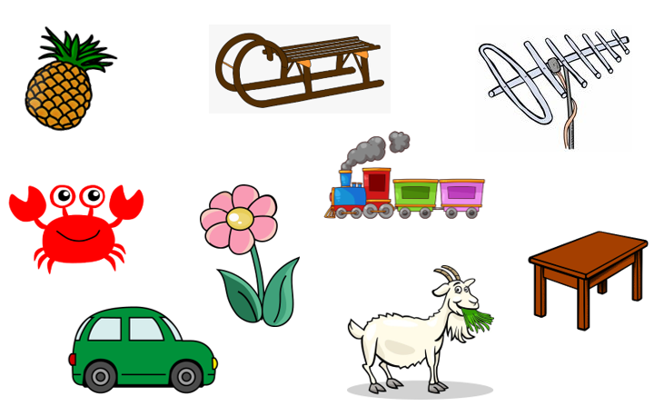
SEDAJ KLIKNI NA POVEZAVO IN SI OGLEJ, KAKO ČRKO A TUDI ZAPIŠEMO:
https://www.youtube.com/watch?v=MQXBIb-IftU

KO SI SI OGLEDAL ZAPIS ČRKE A, NAREDI NASLEDNJE VAJE:
- VADI ZAPIS ČRKE A PO ZRAKU Z IZTEGNJENIM KAZALCEM (OD ZGORAJ NAVZDOL) 5X
- VADI ZAPIS ČRKE A PO MIZI Z IZTEGNJENIM KAZALCEM (OD ZGORAJ NAVZDOL) 5X
- VADI ZAPIS ČRKE A Z NAROBE OBRNJENIM SVINČNIKOM PO ZVEZKU 5X
PA ZAPIŠI ŠE ČRKO A V ZVEZEK. POTREBUJEŠ ZVEZEK ZA SLOVENŠČINO (PIKAPOLONICA) TER PERESNICO. NA NASLEDNJO PRAZNO STRAN NAJ TI STARŠI Z RDEČO BARVICO NAPIŠEJO VELIKO ČRKO A. SPODAJ PA ZNAK ZA BESEDE, KI SE ZAČNEJO NA GLAS A; IMAJO NEKJE VMES GLAS A TER SE KONČAJO NA GLAS A (TAKO KOT PRIKAZUJE SPODNJA SLIKA):
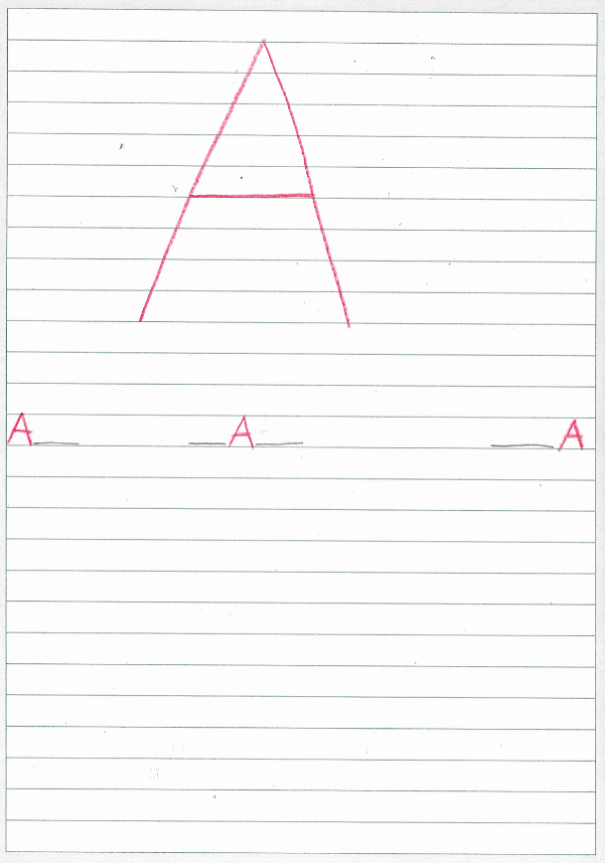

KO IMAŠ TAKOLE NAPISANO ČRKO A V ZVEZKU, JE TVOJA NALOGA, DA:
- SI IZBEREŠ 10 BARV IN PREVLEČEŠ VELIKO ČRKO A. PAZI, DA VSAKIČ ČRKO PIŠEŠ ČIM BOLJ PO ČRTI, DA NASTANE »TANKA MAVRIČNA ČRKA A«!
- SPODAJ POD VSAK ZNAK ZA MESTO GLASU A V BESEDI NARIŠI TRI SLIČICE. PRI PRVI NAJ SE BESEDA ZAČNE NA GLAS A, PRI DRUGI NAJ BO GLAS A NEKJE VMES TER PRI ZADNJI NAJ BO GLAS A KONČNI GLAS BESEDE (NPR: AVTO, VLAK, ŽOGA).

POMEMBNO: PAZI NA PRAVILNO DRŽO TELESA, DA LEPO VZRAVNANO SEDIŠ ZA MIZO! NOGE SO NA TLEH IN LEVA ROKA POČIVA NA MIZI (PRI DESNIČARJIH). NIKAKOR NE POZABI TUDI NA PRAVILNO DRŽO PISALA!

MATEMATIKA
RAČUNSKE ZGODBE

DANES BOŠ PONOVIL RAČUNSKE ZGODBE PRI MATEMATIKI. SE SPOMNIŠ? TO SO NALOGE, PRI KATERIH LAHKO OB POMOČI SLIK POVEŠ ZGODBICO. IN NATO PO ZGODBI NAPIŠEŠ ŠE RAČUN. TO JE PA ZABAVNO ANE?

POIŠČI MODER DELOVNI ZVEZEK ZA MATEMATIKO – 2.DEL! ODPRI GA NA STRANI 10 TER REŠI VSEH 6 RAČUNSKIH ZGODB! OB SLIKAH PRIPOVEDUJ ZGODBO, NATO PA SPODAJ NA ČRTO NAPIŠI USTREZEN RAČUN.
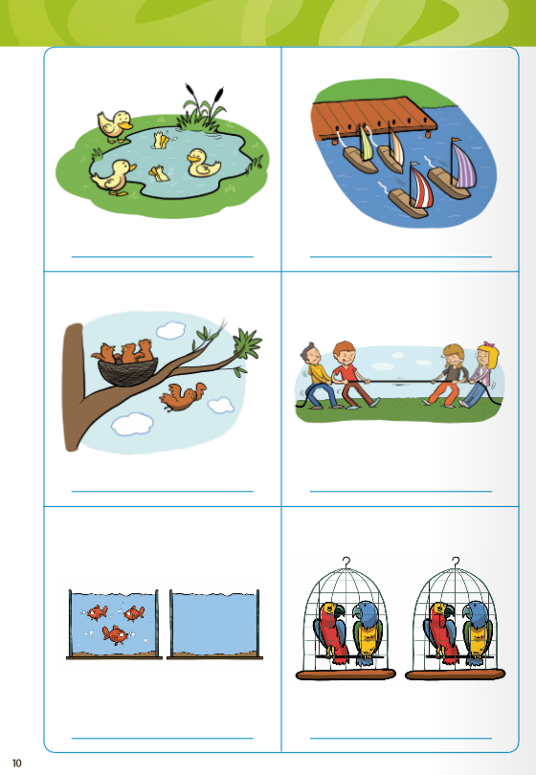

DANAŠNJO URO MATEMATIKE MI FOTOGRAFIRAJ IN POŠLJI NA MOJ MAIL (MARUŠA).

SPOZNAVANJE OKOLJA

ZOOM KLIC: 9.00
TEMA: ZIMA
POVEZAVA: https://arnes-si.zoom.us/j/6604024428

